
Licenciatura em Engenharia Informática
2026

Gonçalo Paulos Rodrigues Brandão

SWEB – Área do Cliente

Relatório de projeto orientado pelo Professor Doutor Mário Jorge Dias Lousã e apresentada à Escola Superior de Ciência e Tecnologia

Julho de 2026

Resumo
Este relatório apresenta o desenvolvimento e implementação do mecanismo de acesso externo, do mecanismo de avaliação de tarefas e da área de cliente para o módulo de Tarefas Externas do Sweb, uma aplicação de gestão empresarial que se encontra em constante evolução há vários anos. O trabalho foi realizado em ambiente empresarial, inserido numa equipa que realiza, continuamente, o seu funcionamento e evolução, e abrangeu duas limitações concretas: a inexistência de um canal de acesso externo não autenticado para o módulo de Tarefas Externas e a inexistência de um processo sistemático de recolha de feedbacks dos clientes sobre o serviço prestado.
A solução foi desenhada efetuando a replicação e adaptação do padrão arquitetural já estabelecido no sistema para outras entidades, dispondo de todas as camadas da aplicação (modelo de dados, persistência, lógica de negócios, exposição de serviços e interface). Implementou-se um mecanismo de geração e validação de ligações temporárias e seguras, enviadas por correio eletrónico, que permitem ao cliente aceder a uma tarefa e responder a um questionário de avaliação sem a necessidade de criar um utilizador no sistema. Os resultados das avaliações são guardados através de um modelo de persistência desenhado para se manter fiel e interpretável mesmo após alterações futuras ao questionário de origem. Foi ainda implementado uma pré-visualização interna, um dashboard de resultados das avaliações de tarefas e um painel de atividade para o cliente externo.
O desenvolvimento foi tratado com uma abordagem incremental e iterativa, através da implementação completa e individual de cada funcionalidade, garantindo a coerência com as convenções já existentes no sistema. Todos os objetivos definidos foram alcançados, fornecendo à empresa de um canal de comunicação seguro e auditável com os seus clientes e de um mecanismo formalizado de avaliação do serviço prestado.

Abstract
This report presents the development and implementation of the external access mechanism, the task evaluation mechanism, and the client area for the External Tasks module of Sweb, a business management application that has been in constant evolution for several years. The work was carried out in a corporate environment, integrated into a team that continuously carries out its operation and evolution, and covered two concrete limitations: the absence of an unauthenticated external access channel for the External Tasks module and the absence of a systematic process for collecting customer feedback on the service provided.
The solution was designed by replicating and adapting the architectural pattern already established in the system for other entities, spanning all layers of the application (data model, persistence, business logic, service exposure, and interface). A mechanism for generating and validating temporary, secure links, sent by e-mail, was implemented, allowing the client to access a task and respond to an evaluation questionnaire without the need to create a user in the system. The results of the evaluations are saved through a persistence model designed to remain faithful and interpretable even after future changes to the source questionnaire. An internal preview, an evaluation results dashboard, and an activity panel for the external client were also implemented.
The development was handled with an incremental and iterative approach, through the complete and individual implementation of each feature, ensuring consistency with the conventions already existing in the system. All defined objectives were achieved, providing the company with a secure and auditable communication channel with its clients and a formalized mechanism for evaluating the service provided.

Lista de abreviaturas e siglas
API: Interface de Programação de Aplicações (Application Programming Interface).
ASP.NET: Framework de desenvolvimento de aplicações web da Microsoft (Active Server Pages .NET).
CRM: Gestão do Relacionamento com o Cliente (Customer Relationship Management).
CSS: Folhas de Estilo em Cascata (Cascading Style Sheets).
DTO: Objeto de Transferência de Dados (Data Transfer Object).
EF6: Framework de mapeamento objeto-relacional da Microsoft (Entity Framework 6).
ERP: Sistema de Planeamento de Recursos Empresariais (Enterprise Resource Planning).
HTML: Linguagem de Marcação de Hipertexto (HyperText Markup Language).
JSON: Notação de Objetos JavaScript (JavaScript Object Notation).
KPI: Indicador-Chave de Desempenho (Key Performance Indicator).
SMS: Serviço de Mensagens Curtas (Short Message Service).
SQL: Linguagem de Consulta Estruturada (Structured Query Language).
TPH: Estratégia de mapeamento que usa uma única tabela por hierarquia de herança (Table-Per-Hierarchy).
TPT: Estratégia de mapeamento que usa uma tabela por tipo de entidade (Table-Per-Type).
URL: Localizador Uniforme de Recursos (Uniform Resource Locator).

Índice

Resumo 3
Abstract 4
Lista de abreviaturas e siglas 5
1. Introdução 11
1.1. Contextualização e motivação 11
1.2. Descrição do problema 11
1.3. Objetivos do projeto 12
1.4. Metodologia de desenvolvimento 13
1.5. Estrutura do documento 13
2. Apresentação da empresa onde decorreu o projeto 15
3. Contexto e estado da arte 15
3.1. O Sweb — visão geral do sistema e módulos existentes 15
3.2. Arquitetura atual do Sweb 16
3.3. Limitações identificadas 16
3.4. Soluções análogas e benchmarking 17
4. Análise e levantamento de requisitos 17
4.1. Requisitos funcionais 17
4.2. Requisitos não funcionais 18
4.3. Casos de uso e atores 19
4.4. Restrições técnicas impostas pelo sistema 19
5. Arquitetura da solução 20
6. Modelo de dados 21
6.1. Estratégia TPH (Table-Per-Hierarchy) 21
6.2. Entidades de acesso externo 21
6.3. Entidade de Resultados (snapshot JSON + FinalScore) 22
6.4. Diagrama de entidades e relações 22
6.5. Diagrama do modelo de avaliação 23
7. Geração e gestão do token temporário 23
7.1. Geração segura do token 23
7.2. Regras de expiração e validade 24
7.3. Idempotência no repositório 24
8. Fluxo de envio de e-mail 26
8.1. Envio do e-mail com o link de avaliação 26
8.2. Template de e-mail 26
8.3. Integração com o serviço de envio existente no Sweb 27
9. Camada de API (Web API 2) 27
9.1. Endpoints de acesso externo 27
9.2. Submissão de avaliações 27
9.3. Injeção de dependências (Ninject) 27
10. Camada de apresentação 28
10.1. Formulário de avaliação externo 28
10.2. Dashboard interno de resultados 28
10.3. Internacionalização (TranslationsTexts.js) 28
10.4. Integração no menu 28
11. Implementação 29
11.1. Fluxo completo ponta-a-ponta 29
11.2. Geração e validação do link/token 29
12. Página e formulário externo de avaliação 30
12.1. Autenticação via token 30
12.2. Validações e tratamento de expiração e reutilização 30
12.3. Campo AcceptIfTrue e lógica de polaridade booleana 31
12.4. Funcionalidade de pré-visualização em duas fases 32
12.5. Persistência do resultado da avaliação 33
12.6. Dashboard de resultados de avaliações 34
12.7. KPIs agregados 35
12.8. Feed de histórico de atividade 35
12.9. Métricas de atividade (activity bar metrics) 35
12.10. Gráfico de evolução 36
13. Dashboard de qualidade de serviço 36
13.1. Separador Executivo 37
13.2. Separador Operacional 37
13.3. Separador Motivos de Insatisfação 38
13.4. Separador Clientes em Risco 39
13.5. Fonte de dados e cálculo dos indicadores 40
13.6. Objetivos, limiares e níveis de risco 40
13.7. Filtro temporal e atualização de dados 41
14. Segurança 41
14.1. Proteção do token temporário 41
14.2. Superfície de exposição do acesso externo 41
14.3. Validação e sanitização de dados recebidos do cliente externo 41
14.4. Considerações sobre privacidade dos dados de avaliação 42
15. Resultados 42
15.1. Demonstração do fluxo completo 42
15.2. Análise dos dados recolhidos 43
15.3. Impacto esperado no processo de avaliação de clientes 43
15.4. Comparação antes e depois 43
16. Dificuldades encontradas e decisões de design 44
16.1. Trade-offs arquiteturais (TPH versus TPT para as entidades de acesso externo) 44
16.2. Snapshot JSON versus modelo relacional normalizado 44
16.3. Idempotência e regeneração de token como trade-off de segurança 45
17. Conclusão e futuros desenvolvimentos 46
Síntese dos objetivos alcançados 46
Contribuições do projeto para o Sweb 46
Possíveis melhorias 46
Referências bibliográficas 47
Apêndices/anexos 48

Índice de figuras
Figura 1 - Arquitetura Sweb 20
Figura 2 - Diagrama Modelo de Dados Acessos Externos 22
Figura 3 - Diagrama Modelo de Dados Avaliações de Tarefa 23
Figura 4 - Lista de acessos externos de tarefas 25
Figura 5 - Atividade de acessos à página externa de uma tarefa 25
Figura 6 - Atividade de renovação do token de acesso externo 26
Figura 7 - Exemplo de e-mail de avaliação enviado ao cliente 26
Figura 8 - Página externa de avaliação apresentada ao cliente 30
Figura 9 - Lista de templates de avaliação de classificação de tarefa 31
Figura 10 - Configuração dos campos de um template de avaliação 32
Figura 11 - Configuração das opções e respetivas notas de um campo do tipo Lista 34
Figura 12 - Dashboard do Utilizador Externo 35
Figura 13 - Dashboard de Qualidade de Serviço, separador Executivo 37
Figura 14 - Dashboard de Qualidade de Serviço, separador Operacional 38
Figura 15 - Dashboard de Qualidade de Serviço, separador Motivos de Insatisfação 39
Figura 16 - Dashboard de Qualidade de Serviço, separador Clientes em Risco 40

Índice de tabelas
Tabela 1 - Gráficos Dashboard Utilizador Externo 36

- Introdução
  - Contextualização e motivação
O presente relatório documenta o trabalho de desenvolvimento realizado sobre o programa web Sweb, uma aplicação empresarial de larga escala (ERP/CRM), madura e composta por diversas ferramentas diferenciadas e complementares, aplicáveis aos diferentes departamentos de uma empresa, através de múltiplos módulos de gestão. O Sweb assenta numa arquitetura em camadas, com um backend em .NET Framework (Entity Framework 6 Code-First, ASP.NET Web API 2 e injeção de dependências com Ninject) e um frontend em AngularJS com componentes em JQuery do DevExtreme, sendo que se encontra em produção há muitos anos, com convenções arquiteturais já consolidadas e um código-base extenso, organizado em diversos projetos especializados por camada (entidades, contexto de persistência, repositórios, API e interface cliente).
O trabalho desenvolvido decorreu em ambiente empresarial, integrado numa equipa que mantém e evolui continuamente o Sweb, de forma reativa e respondendo a necessidades concretas de negócio dos clientes da empresa. Esta inserção num código-base existente, em produção e regido por convenções próprias, constitui, em si, parte significativa da motivação e do desafio do projeto. O desenvolvimento de uma nova funcionalidade não é apenas escrever código que funcione, mas fazê-lo coerentemente com os padrões arquiteturais já estabelecidos, em todas as camadas da aplicação, mantendo essa coerência mesmo quando a nova entidade de negócio não seja, em aspetos concretos, semelhante às entidades que ela usa como referência.

  - Descrição do problema
Embora Sweb já fornecesse à entidade QuoteDocument um mecanismo robusto para acesso externo não autenticado (um link único, enviado via e-mail, que permitia ao cliente consultar um documento sem ter uma conta no sistema), não existia um mecanismo equivalente para a entidade Tarefa Externa. Os colaboradores dos clientes não tinham como consultar, de modo prático, o estado da tarefa de serviço executada, nem havia, por parte do Sweb, uma forma de recolher, destes clientes, uma avaliação sobre o serviço prestado.
Após a conclusão de uma tarefa, a empresa não mantinha, portanto, um canal para a recolha de feedback: a análise de um cliente, quando existia, era informal e não ficava associada, de forma auditável, à tarefa em causa e não era utilizável em indicadores. Portanto, o problema a resolver concebia-se em três frentes complementares:
- Disponibilizar, para TaskExternal, um canal de acesso externo com as mesmas garantias de segurança e auditabilidade já fornecidas para outros módulos.
- Associar a este acesso um formulário de avaliação de serviço, capaz de produzir uma pontuação objetiva e de permanecer interpretável mesmo após alterações futuras ao questionário de origem.
- Tornar visíveis as tarefas, tanto para o cliente externo (através de um dashboard de atividade).

  - Objetivos do projeto
O objetivo principal deste projeto foi o desenvolvimento e a implementação de um mecanismo de Acesso Externo, de Avaliação de Tarefas e uma Área de Cliente para o módulo de Tarefas Externas, que permitisse aos clientes da empresa aceder a uma página associada a uma tarefa e responder a um questionário de avaliação sobre o serviço prestado. Através da execução do presente trabalho, pretendia-se, mais precisamente:
- implementar o mecanismo de geração e validação de tokens de acesso externo de Tarefas Externas, replicando e adaptando o padrão arquitetural já existente para módulos já existentes, em todas as camadas da aplicação;
- conceber e implementar um modelo de persistência para os resultados de avaliação submetidos por visitantes externos, que conseguisse manter-se fiel e interpretável mesmo após futuras alterações do questionário de origem;
- construir a interface de gestão administrativa correspondente, assim como uma funcionalidade de pré-visualização que permitisse a utilizadores internos validar o aspeto da página pública antes de enviar qualquer comunicação;
- criar o dashboard do utilizador externo, com elementos visuais alimentados por dados das tarefas associadas ao cliente, incluindo uma linha temporal de atividade, um gráfico de evolução, atividades nos recentes dias e as tarefas associadas por concluir;
- proporcionar uma forma de criação de um formulário de avaliação de tarefas altamente dinâmica, sendo possível a definição do tipo de campo, o seu peso e quais as suas opções.

  - Metodologia de desenvolvimento
O desenvolvimento foi realizado segundo o critério de vertical slice: cada funcionalidade foi totalmente implementada, para todas as camadas da aplicação, incluindo modelo de dados, persistência, lógica de negócio, exposição via Web API, injeção de dependências e interface AngularJS/DevExtreme. Em vez de uma progressão camada a camada. Esta consistência facilita ainda o processo de code review praticado na empresa, na medida em que os revisores encontram padrões já familiares do restante código do Sweb, tornando a revisão mais rápida e reduzindo a probabilidade de inconsistências passarem despercebidas. Esta abordagem potencializou o desenvolvimento e garantiu desde o início que a mesma arquitetura iria prevalecer e ter consistência com o resto do Sweb.
O desenvolvimento foi incremental e iterativo, dividido por oito entregas sucessivas, cada uma corresponde a uma fatia funcional vertical completa ou a melhoria de uma entrega anterior, o cronograma detalhado destas iterações é apresentado no capítulo de Testes e Validação.

  - Estrutura do documento
O presente documento encontra-se organizado em dezassete secções, estruturadas de forma a apresentar, sequencialmente, o enquadramento, o desenvolvimento e os resultados do trabalho realizado durante o estágio. A Secção 1 introduz o tema, apresentando a contextualização, a motivação, o problema, os objetivos, a metodologia adotada e a estrutura do documento. A Secção 2 descreve a empresa onde decorreu o estágio.

A Secção 3 apresenta o contexto e o estado da arte, incluindo o sistema Sweb, a sua arquitetura, as limitações identificadas e a análise de soluções semelhantes. A Secção 4 aborda o levantamento de requisitos, os casos de uso, os atores e as restrições técnicas do sistema legado. As Secções 5 e 6 descrevem, respetivamente, a arquitetura da solução e o modelo de dados.
As Secções 7 a 10 apresentam os principais componentes da solução, nomeadamente a gestão do token temporário, o fluxo de envio de correio eletrónico, a camada de API e a camada de apresentação. As Secções 11 e 12 descrevem a implementação da solução e o funcionamento da página de avaliação externa, incluindo os mecanismos de autenticação, validação, persistência dos resultados e visualização da informação.
A Secção 13 apresenta o dashboard de qualidade de serviço e os respetivos indicadores. A Secção 14 aborda os mecanismos de segurança implementados para proteção do acesso e dos dados. A Secção 15 expõe os resultados obtidos e o impacto da solução desenvolvida. A Secção 16 descreve as principais dificuldades encontradas e as decisões de design adotadas ao longo do desenvolvimento. Por fim, a Secção 17 apresenta as conclusões do trabalho e identifica possíveis desenvolvimentos futuros.

- Apresentação da empresa onde decorreu o projeto
A Main Software é uma empresa portuguesa fundada em 1998, sediada na Rua de Fundões, 151, em São João da Madeira, dedicada há mais de 24 anos ao desenvolvimento de soluções de software de gestão. A empresa foca-se no seu software modular, adaptável a diferentes sectores de atividade, que inclui ferramentas como ERP, CRM, gestão de produção, serviços e contratos, propostas e cotações, picking, entregas, entre outras. Este software é complementado pelo desenvolvimento de software à medida e por soluções direcionadas a áreas específicas, como a indústria, a produção, o ponto de venda, gabinetes de contabilidade, restauração e oficinas. Foi neste contexto empresarial, orientado para o desenvolvimento de soluções de gestão modulares e adaptáveis às necessidades de cada negócio, que decorreu o presente projeto.

- Contexto e estado da arte
  - O Sweb — visão geral do sistema e módulos existentes
O Sweb é um sistema de gestão empresarial (ERP/CRM) que integra múltiplos módulos complementares, abrangendo distintas áreas funcionais de uma empresa — gestão comercial, gestão de tarefas e de serviço ao cliente, documentação e orçamentação, entre outras. Todos os módulos são suportados pela mesma plataforma tecnológica, partilhando convenções de arquitetura, camadas de acesso a dados e componentes de interface, permitindo que padrões definidos para um módulo possam ser mantidos, com as devidas adaptações, noutros módulos (Main Software, n.d.).
Uma entidade de negócio que é particularmente relevante para o presente projeto é a “Tarefa External”, que representa tarefas de serviço realizadas para um cliente e que, até ao arranque deste projeto, não possuía nenhum mecanismo de acesso externo equivalente.

  - Arquitetura atual do Sweb
No backend, o Sweb utiliza o framework .NET Framework, com o acesso à base de dados realizado através do Entity Framework 6 (EF6) de acordo com uma abordagem Code-First. Neste contexto, o modelo de dados é definido em código e as migrações de base de dados são geradas a partir das entidades. A camada de exposição de serviços é implementada por ASP.NET Web API 2, organizada em controladores, especializados por entidade ou por agrupamento funcional. A injeção de dependências é realizada pelo Ninject, permitindo registar os repositórios e serviços de domínio de forma desacoplada das classes.
No frontend, o Sweb utiliza AngularJS como framework de interface, sendo grande parte dos componentes visuais fornecidos pela biblioteca DevExtreme (grelhas de dados, formulários, gráficos e outros widgets). A integração de novas funcionalidades no frontend implica geralmente o registo em vários pontos de configuração distintos — dependências de módulo, definição de rotas, ficheiros de tradução e inicialização de menu — um padrão que se repete de consistentemente em todo o sistema, que foi mantido neste projeto.

  - Limitações identificadas
Da análise ao estado do Sweb antes deste projeto foram identificadas duas restrições que motivaram diretamente o trabalho desenvolvido:
- Falta de acesso externo à TaskExternal: contrariamente a outros módulos do Sweb, a entidade “Tarefa Externa” não contava com nenhum mecanismo de acesso não autenticado, pelo que o cliente não tinha como consultar o estado de uma tarefa em curso sem a mediação direta com a própria empresa.
- Falta de avaliação sistemática de tarefas: quando uma tarefa ficava sem efeito, não existia nenhum mecanismo sistemático de recolha de feedback dos clientes, nem qualquer estrutura de dados, API ou interface preparadas para armazenar, agregar e disponibilizar avaliações de serviços.
Estas duas limitações significavam que a empresa não dispunha de visibilidade objetiva da satisfação dos seus clientes relativamente ao estado das tarefas de serviço prestadas, nem de um canal de comunicação direta e simplificada com os esses clientes.

  - Soluções análogas e benchmarking
A questão de proporcionar, a utilizadores externos sem conta no sistema, um acesso pontual e temporário a um recurso específico é um problema frequente na maioria dos sistemas empresariais, sendo geralmente tratado através de ligações assinadas ou tokenizadas, com validade limitada. De forma semelhante, a recolha estruturada de feedback sobre a prestação de serviços, através de questionários de curta duração associados a eventos específicos do processo de negócio (por exemplo, a conclusão de uma tarefa, o encerramento de um pedido de suporte ou a finalização de uma solicitação) constitui uma funcionalidade comum em sistemas de gestão do relacionamento com o cliente (CRM) e plataformas de helpdesk. Estes questionários são, tipicamente, enviados de forma automática por correio eletrónico após a ocorrência do respetivo evento, permitindo a obtenção de indicadores agregados de desempenho, tais como a taxa de satisfação dos utilizadores e a pontuação média de avaliação do serviço.
A solução projetada para o Sweb insere-se, portanto, nestes dois padrões estabelecidos no mercado (acesso externo tokenizado e avaliação de serviço pós-tarefa).

- Análise e levantamento de requisitos
  - Requisitos funcionais
Com base no problema identificado e devido à contextualização do estado atual do Sweb, foram definidos os seguintes requisitos funcionais para a solução:
- Acesso externo do cliente através de um link temporário: um colaborador do cliente deverá conseguir aceder, sem autenticação prévia, a uma página correspondente a uma tarefa externa (TaskExternal), através de um link único enviado por e-mail e válido por um período temporário de validade.
- Formulário de avaliação de tarefa: esta página deverá disponibilizar, quando aplicável, um formulário de avaliação do serviço prestado, com perguntas de resposta fechada e um campo de aceitação/confirmação, permitindo ao cliente submeter a sua avaliação diretamente através do link recebido.
- Dashboard de resultados/KPIs: os dados de atividade deverão ser apresentados, tanto para o próprio cliente (num dashboard de atividade, com histórico, indicadores e gráfico de evolução), como para os utilizadores internos (numa interface de consulta agregada às restantes ferramentas de gestão da tarefa).
- Notificação por e-mail: a criação e a atualização do acesso externo devem despoletar o envio automático de um e-mail ao contacto do cliente, adjunto do link de acesso, utilizando o serviço de envio de e-mail já existente no Sweb.

  - Requisitos não funcionais
Juntamente com os requisitos funcionais, foram identificados os seguintes requisitos não funcionais, decorrentes da natureza pública e não autenticada do acesso a disponibilizar:
- Segurança: os endpoints acessíveis a partir da página pública não poderão expor, direta ou indiretamente, dados de outras tarefas ou de outros clientes. A validação do acesso deve basear-se exclusivamente na posse de um token válido.
- Expiração do token: cada token de acesso deve possuir validade temporal limitada e claramente definida, findo a qual o acesso deixa de ser possível, sendo o cliente informado explicitamente dessa expiração.
- Performance: a criação de um novo acesso externo e o correspondente envio de e-mail não podem introduzir um atraso percetível nos fluxos internos já existentes de gestão de tarefas, nem mesmo duplicar trabalho em caso de reenvio.
- Usabilidade: o acesso e o preenchimento do formulário pelo cliente externo devem ser possíveis sem qualquer registo, instalação ou conhecimento prévio do Sweb, com interface simples e com possibilidade de rever a avaliação antes da submissão definitiva.

  - Casos de uso e atores
A solução engloba três agentes principais, com necessidades e permissões diferentes:
- Cliente externo: colaborador do cliente da empresa, identificado pelo campo de contacto anexo à tarefa e sem conta no Sweb; tem acesso à página pública através do link recebido por e-mail, consulta informações da tarefa, e quando aplicável submete uma avaliação.
- Utilizador interno / gestor: colaborador da empresa com conta no Sweb e permissões sobre o módulo de tarefas; gere a criação e reenvio de acessos externos, consulta histórico de atividade e resultados de avaliação através da interface administrativa, e valida a apresentação da página pública através da pré-visualização em duas fases.
- Sistema: componente automatizado responsável por gerar e validar tokens, guardar atividade (criação de acesso, visualização, submissão de avaliação), disparar o e-mail de notificação e calcular a pontuação final (FinalScore) a partir das respostas submetidas.
  - Restrições técnicas impostas pelo sistema
Por se tratar de uma nova funcionalidade inserida num sistema legado, com um longo histórico de produção e uma base de código extensa e sólida, a solução ficou sujeita a um conjunto de restrições técnicas próprias do Sweb, que a seguir se descrevem.
Em primeiro lugar, foi obrigatório seguir a estratégia de modelação Table-Per-Hierarchy (TPH), já empregada no mecanismo de acesso externo de Documentos de Orçamento. Esta abordagem permite partilhar tabelas e infraestrutura de auditoria entre funcionalidades.
Em segundo lugar, os projetos herdados não suportam inclusão automática de ficheiros (glob patterns). Por esta razão, cada novo ficheiro de código teve de ser registado manualmente no projeto.
Em terceiro lugar, existem múltiplos pontos de configuração dispersos pelo sistema. Estes têm de ser atualizados em conjunto para que uma nova funcionalidade fique visível e operacional no frontend, nomeadamente ao nível das dependências de módulo, das rotas, das traduções e do menu.
Por fim, os dados geridos pelo Entity Framework são aplicados apenas uma vez em cada ambiente, à semelhança de uma migração. Consequentemente, sempre que um registo de configuração inicial precisa de ser corrigido após a primeira implementação, torna-se necessário efetuar essa correção manualmente em bases de dados que já contêm os dados iniciais.

- Arquitetura da solução
A solução foi arquitetada em quatro camadas, seguindo a mesma disposição arquitetural já prevista no Sweb para os “Documentos de Orçamento” (cf. Figura 1): uma camada de dados (entidades EF6 Code-First e tabelas TPH partilhadas), uma camada de domínio e persistência (repositórios e serviços responsáveis pela geração e validação de tokens, pela lógica de submissão e pelo cálculo da pontuação final), uma camada de API (controladores Web API 2 que expõem estas operações) e uma camada de apresentação (ecrãs AngularJS/DevExtreme, tanto públicos, acedidos via token, como internos). O fluxo atravessa estas quatro camadas verticalmente: o cliente externo acede via link com token ao frontend público, que consome a API, que por sua vez invoca a camada de domínio e de dados; e, no sentido inverso, os utilizadores
internos consultam, através do mesmo conjunto de camadas, os dados de atividades e de avaliação recolhidos.
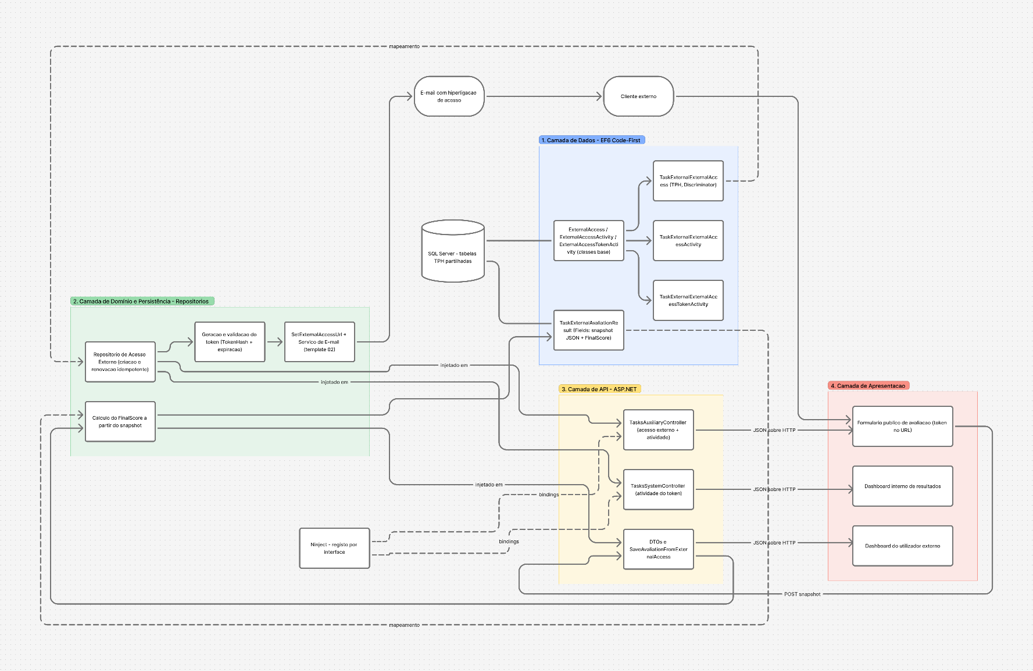
Figura 1 - Arquitetura Sweb

- Modelo de dados
  - Estratégia TPH (Table-Per-Hierarchy)
O modelo do acesso externo foi criado recorrendo a uma estratégia TPH (Table-Per-Hierarchy), idêntica à utilizada para “Documentos de Orçamento”. Assim, cada uma das entidades (correspondentes a diferentes tipos de documento/tarefa) partilha as mesmas tabelas físicas (dbo.ExternalAccesses, dbo.ExternalAccessActivities e dbo.ExternalAccessTokenActivities), de forma diferenciada, através de uma coluna discriminadora (Discriminator). Essa opção elimina a necessidade de criar uma tabela para cada nova entidade que precise de acesso externo e facilita a consulta transversal sobre toda a atividade de acesso externo do sistema, ao custo de tornar nulas, para cada subtipo, as colunas específicas do restante dos subtipos da hierarquia.

  - Entidades de acesso externo
Para a entidade TaskExternal, foram criadas as classes TaskExternalExternalAccess, TaskExternalExternalAccessActivity e TaskExternalExternalAccessTokenActivity, respetivamente herdadas das classes base ExternalAccess, ExternalAccessActivity e ExternalAccessTokenActivity comuns aos “Documentos de Orçamento”.
- ExternalAccess guarda o registo do acesso em si (token, validade, referência à tarefa);
- ExternalAccessActivity regista eventos de atividade sobre esse acesso (i.e. visualização da página);
- ExternalAccessTokenActivity regista eventos especificamente sobre o próprio ciclo de vida do token, permitindo auditoria e monitorização em termos de segurança.
Também foram definidas propriedades não mapeadas (NotMapped) próprias, nomeadamente ExternalAccessUrl e Company (calculadas em tempo de execução a partir de outros campos da entidade) e uma classe de template própria, código “02“, que identifica perante o motor de templates do Sweb o e-mail de acesso externo de TaskExternal.

  - Entidade de Resultados (snapshot JSON + FinalScore)
O resultado da avaliação enviada pelo cliente é armazenado numa entidade especificamente criada, TaskExternalAvaliationResult, e utiliza duas estratégias complementares de persistência: um campo de snapshot do tipo JSON (Fields) que contém o estado completo do questionário e das respostas no instante em que ele foi enviado, contendo perguntas, respostas e metadados de apresentação, e um campo FinalScore que armazena a pontuação final calculada a partir dessas respostas. Desta maneira, uma avaliação submetida continua a ser uma avaliação correta e interpretável mesmo que o questionário original tenha sido posteriormente alterado ou reorganizado e, por outro lado, provê, através de FinalScore, um valor numérico diretamente agregável para efeitos de indicadores e de gráficos, sem necessidade de reprocessar o JSON armazenado.

  - Diagrama de entidades e relações
Relativamente aos relacionamentos, uma tarefa (TaskExternal) tem um só registo TaskExternalExternalAccess ativo de cada vez associado a ela, deste registo para vários outros registos, ou seja, um registo TaskExternalExternalAccessActivity para cada evento de atividade e um registo TaskExternalExternalAccessTokenActivity para cada evento da vida do token, a submissão de uma avaliação provoca o registo TaskExternalAvaliationResult associado a esse mesmo acesso externo (cf. Figura 2).
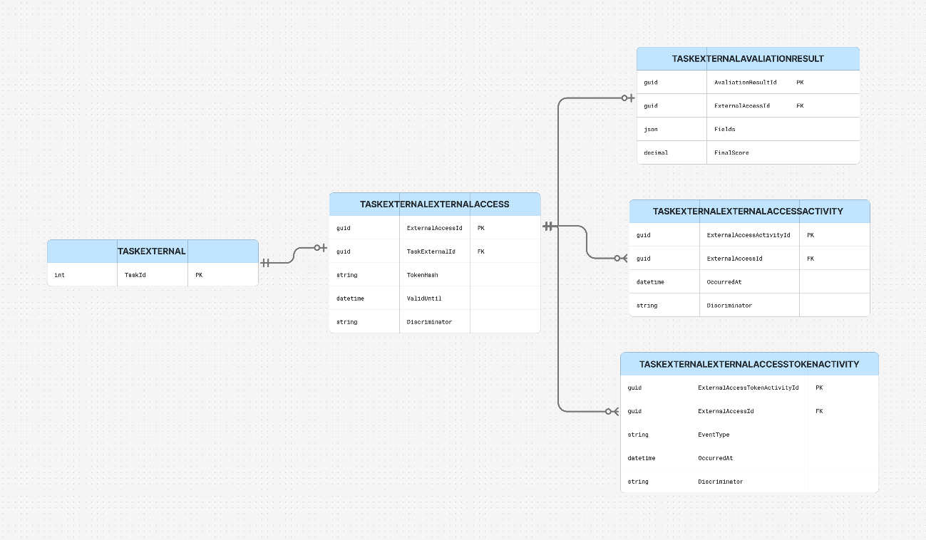
Figura 2 - Diagrama Modelo de Dados Acessos Externos
  - Diagrama do modelo de avaliação
O diagrama seguinte (cf. Figura 3) ilustra o modelo de dados do sistema de avaliação, focando-se no template de avaliação e o resultado correspondente. São representadas quatro entidades principais: TaskClassificationAvaliationTemplate, TaskClassificationAvaliationTemplateField, TaskClassificationAvaliationTemplateFieldOption e TaskExternalAvaliationResult bem como as entidades de contexto com as quais elas se relacionam (TaskClassification, FieldType e TaskExternal). Um template está opcionalmente associado a uma classificação de tarefa e agrega um conjunto ordenado de campos (perguntas), cada campo tem um tipo (Texto, Booleano ou Lista) e, quando é do tipo Lista, inclui um conjunto de opções, com cada uma das opções possuindo um peso correspondente. Quando o cliente submete a avaliação de uma tarefa, um registo TaskExternalAvaliationResult é criado para guardar, sob a forma de snapshot em JSON, o estado do template no momento da submissão, juntamente com a pontuação final.
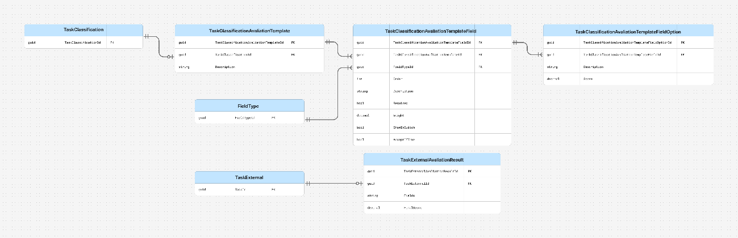
Figura 3 - Diagrama Modelo de Dados Avaliações de Tarefa

- Geração e gestão do token temporário
  - Geração segura do token
O token de acesso é criado quando é fornecido um novo acesso externo para a tarefa e armazenado na forma de um TokenHash não no valor em claro, replicando a prática de segurança já utilizada em “Documentos de Orçamento”. O link remetido ao cliente foi construído a partir deste token, através de um modelo específico (ExternalAccessUrlModel), que compõe o URL público a ser incluído no e-mail de notificação.
  - Regras de expiração e validade
Cada token possui um período de validade, cuja vigência é verificada em cada acesso à página pública, antes de qualquer informação relativa à tarefa ser disponibilizada. Caso o token tenha expirado, o acesso é explicitamente recusado e o cliente é informado de que a ligação deixou de ser válida, sem que, em qualquer circunstância, seja divulgada qualquer informação relativa à tarefa.

  - Idempotência no repositório
O modelo de criação e atualização de acessos externos foi concebido para ser consistente a nível do repositório. Pedidos repetidos de geração de token para a mesma tarefa não geram nem danificam os registos existentes, o que é especialmente importante num cenário de acesso externo incontrolado, em que o cliente pode recarregar a página ou o utilizador interno pode reenviar a notificação, sem que isso dê origem a múltiplos acessos válidos em simultâneo. Em vez da solução criada para os “Documentos de Orçamento”, em que o token é apenas gerado na criação do documento, para TaskExternal optou-se pela regeneração do token em cada envio da notificação, invalidando implicitamente qualquer link anteriormente distribuído.
A gestão dos acessos externos é efetuada através de uma interface interna que lista todos os acessos gerados, apresentando, para cada um, o respetivo TokenHash, a data de expiração e o estado (cf. Figura 4). A partir de cada acesso é possível consultar o histórico de consultas à página pública, com o registo da data e do endereço IP de cada acesso (cf. Figura 5), bem como o histórico de renovações do token, que identifica a data e o utilizador responsável por cada regeneração (cf. Figura 6).
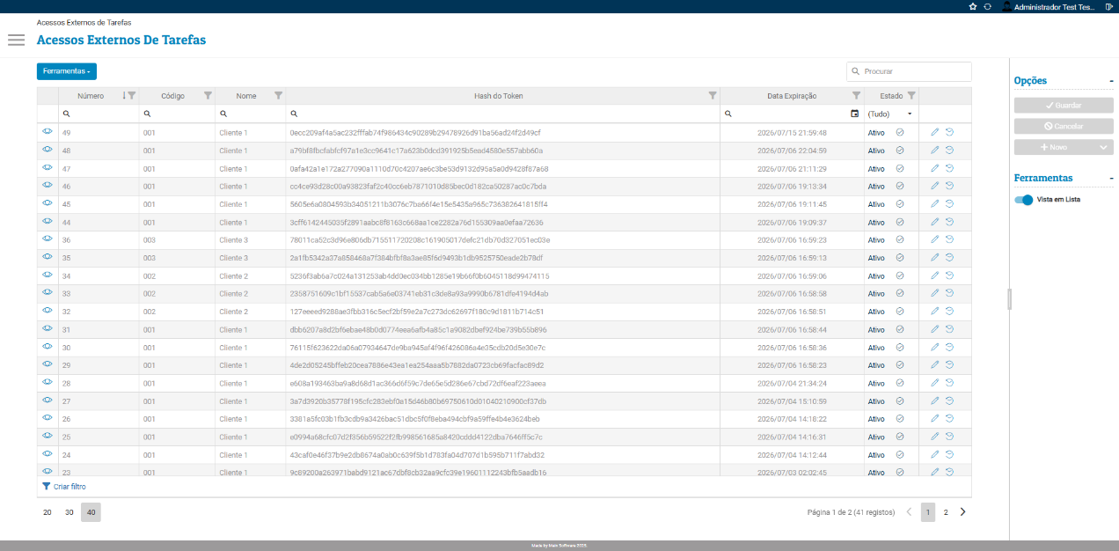
Figura 4 - Lista de acessos externos de tarefas
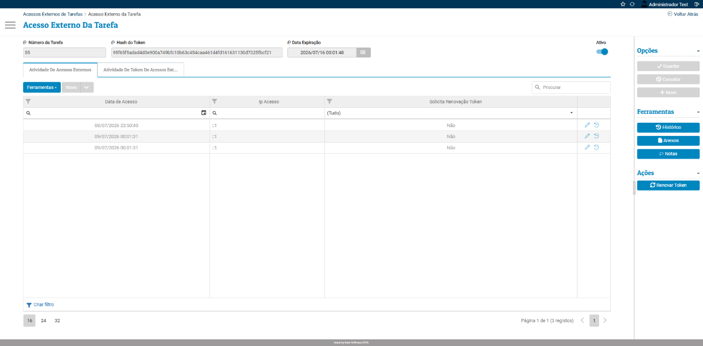
Figura 5 - Atividade de acessos à página externa de uma tarefa
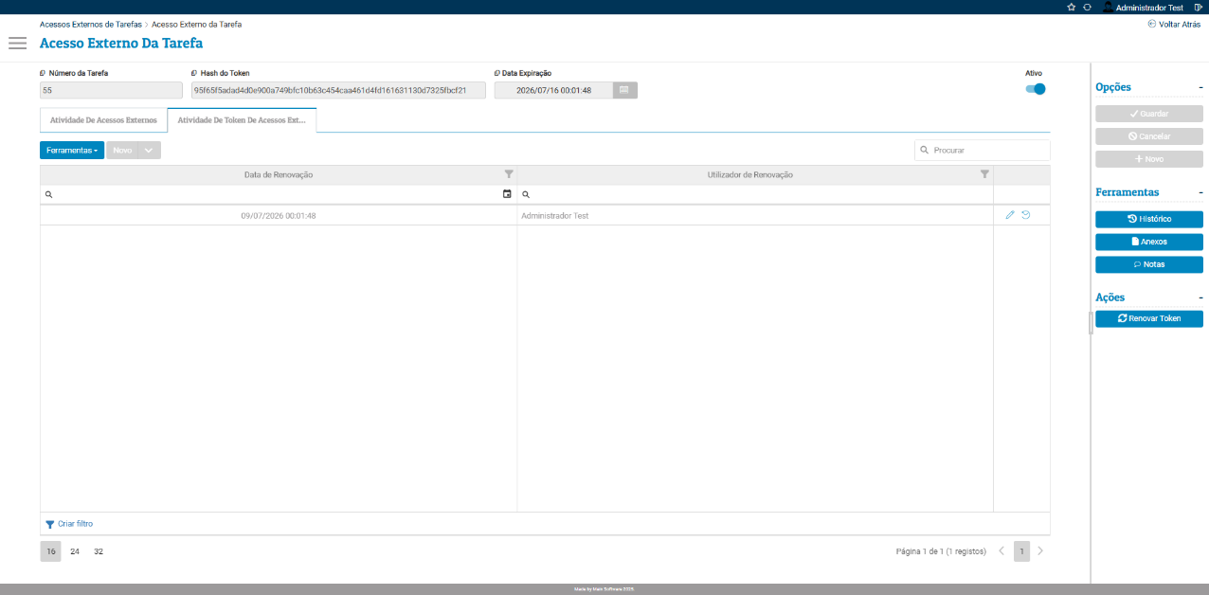
Figura 6 - Atividade de renovação do token de acesso externo
- Fluxo de envio de e-mail
  - Envio do e-mail com o link de avaliação
O envio do e-mail dá-se na camada de repositório, imediatamente após a criação ou a renovação do acesso externo, através do método responsável por associar o URL gerado à entidade (SetExternalAccessUrl), garantindo assim que o e-mail nunca será enviado com um link que esteja incompleto ou inconsistente em relação ao token efetivamente persistido.

  - Template de e-mail
O conteúdo do e-mail resulta de um template indicado pela classificação separada de Tarefas Externas (código ''02'') no motor de templates do Sweb, sendo alimentado com os dados do modelo ExternalAccessUrlModel. O correto mapeamento deste registo de classificação na sua execução, conforme evidenciado na secção de “Testes e Validação”, provocou, como descrito, problemas durante os testes de Integração. A Figura 7 apresenta um exemplo do e-mail recebido pelo cliente, com a hiperligação de acesso ao formulário de avaliação.
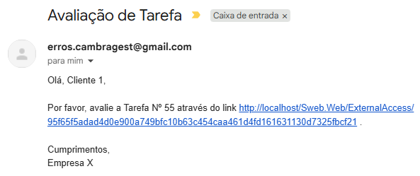
Figura 7 - Exemplo de e-mail de avaliação enviado ao cliente

  - Integração com o serviço de envio existente no Sweb
A emissão do e-mail reutiliza o serviço de envio de e-mail no Sweb partilhado com as outras notificações do sistema (entre as quais as de “Documentos de Orçamento”), não havendo necessidade de nova infraestrutura de envio.

- Camada de API (Web API 2)
  - Endpoints de acesso externo
O controlador TasksAuxiliaryController.cs foi ampliado com os endpoints TaskExternalExternalAccessController e TaskExternalExternalAccessActivityController, responsáveis por validar o token de acesso externo, servir os dados da tarefa a apresentar na página pública e registar eventos de atividade associados a esse acesso.
A partir do controlador TasksSystemController.cs, foi estendido o endpoint TasksExternalAccessTokenActivityController, responsável especificamente por registar e consultar eventos relativos ao ciclo de vida do token (geração, validação e expiração), num controlador distinto, pelo facto de se tratar de uma preocupação distinta daquela da atividade geral do acesso.

  - Submissão de avaliações
A submissão do resultado da avaliação é recebida pela API na forma de um payload JSON correspondente ao snapshot completo do formulário e guardado diretamente no campo Fields da entidade de resultados (TaskExternalAvaliationResult). Este registo, criado logo após a validação, tem o FinalScore calculado no servidor a partir desse mesmo payload, nunca confiado ao valor eventualmente enviado pelo cliente.

  - Injeção de dependências (Ninject)
No Ninject (Ninject.Web.Common.cs), foram estabelecidos os bindings necessários para o registo dos novos repositórios e serviços associados a esta funcionalidade, ou seja, os repositórios TaskExternalExternalAccess, TaskExternalExternalAccessActivity e TaskExternalExternalAccessTokenActivity, seguindo de forma idêntica o padrão de registo por interface já adotado em Sweb para as demais entidades. Tal permite que esses componentes sejam injetáveis nos controladores e serviços de domínio de forma desacoplada e testável.

- Camada de apresentação
  - Formulário de avaliação externo
Foi construído um ecrã AngularJS/DevExtreme público, acedido diretamente a partir do link recebido por e-mail, sem qualquer ecrã intermédio de login. O token que vem incluído no URL é validado no primeiro pedido à API, na qual só é apresentada a tarefa e, quando existe, o formulário de avaliação quando o token for validado.

  - Dashboard interno de resultados
No lado interno, foi criada uma interface de gestão administrativa, composta por uma grelha principal que apresenta um ecrã detalhado com duas subgrelhas. Esta interface oferece aos utilizadores autorizados a oportunidade de consultar o histórico de acessos externos a uma tarefa, bem como os resultados de avaliação correspondentes, tudo integrado no mesmo ecrã de detalhe previamente utilizado para outras operações relacionadas à tarefa.

  - Internacionalização (TranslationsTexts.js)
Os novos textos de interface, tanto do formulário externo como da interface interna, foram incluídos no ficheiro TranslationsTexts.js, de acordo com o mecanismo de tradução multi-idioma do Sweb já existente, assegurando que a nova funcionalidade herda automaticamente o suporte aos idiomas previamente integrados nesse sistema.

  - Integração no menu
A gestão da nova funcionalidade foi integrada no menu do sistema por intermédio do MenuInitializer.cs, com a entrada de menu correspondente à nova funcionalidade registada sob o menu pai "Tarefas". A visibilidade desta funcionalidade é condicionada peloa ativação do módulo TaskExternal para o cliente em questão (validada em Menu.cs), de modo compatível com o modelo de permissões e de licenciamento por módulo já utilizado em todo o Sweb.

- Implementação
  - Fluxo completo ponta-a-ponta
A funcionalidade é iniciada pela criação ou renovação de um acesso externo para uma tarefa externa (TaskExternal): o repositório gera um novo token, cria o correspondente URL público através da função SetExternalAccessUrl e envia, através do serviço de e-mail já existente, no Sweb, uma notificação ao contacto do cliente associado à tarefa. Ao aceder ao URL, o cliente é direcionado para a página pública portadora do respetivo formulário de avaliação, onde o token é validado antes da exposição de dados.
Após a submissão, a resposta enviada é validada e persistida através do endpoint SaveAvaliationFromExternalAccess, que grava o snapshot da avaliação e calcula o FinalScore. A partir daqui, os utilizadores internos (através da interface de consulta) passam a ver esta avaliação nos indicadores, no histórico e no gráfico de evolução.

  - Geração e validação do link/token
O novo acesso externo gera um token que fica armazenado sob a forma de TokenHash, o link enviado ao cliente leva este token. Diferentemente dos “Documentos de Orçamento”, cujo token é gerado apenas na criação, para as “Tarefas Externas” o token é gerado em cada envio de notificação, invalidando implicitamente qualquer token previamente criado (invalidando os links anteriormente enviados), decisão que diminui a superfície de exposição de links antigos, ao custo de invalidar um ainda não utilizado sempre que a tarefa é reencaminhada. A confirmação do token acontece no primeiro pedido feito à API, sendo que um token inexistente ou já caducado é recusado de modo explícito, sem que qualquer dado da tarefa seja devolvido.

- Página e formulário externo de avaliação
  - Autenticação via token
A página pública não requer qualquer conta de utilizador ou processo de login, todo o acesso é efetuado através do token contido no URL, que é resolvido partindo de um único pedido inicial à API que fornece os dados da tarefa e, quando existem, a definição do template de avaliação que deve ser apresentado. Esta ausência da autenticação foi uma exigência central da funcionalidade, já que o público-alvo (clientes) não possuem, nem devem necessitar de, uma conta no Sweb. A Figura 8 ilustra a página pública tal como é apresentada ao cliente, com o resumo da tarefa e o formulário de avaliação correspondente ao template associado.
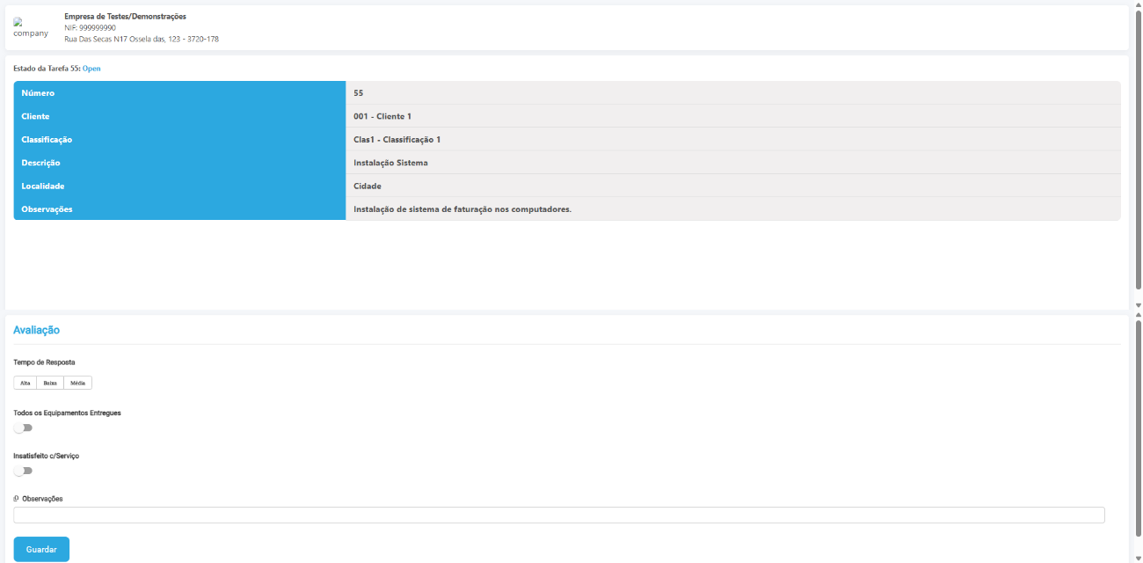
Figura 8 - Página externa de avaliação apresentada ao cliente
  - Validações e tratamento de expiração e reutilização
Foi realizada a implementação de validações de campos obrigatórios no formulário diretamente no servidor, antes do registo dos dados, assegurando que a validação não dependa apenas do cliente. Adicionalmente, foi considerado o cenário de submissões duplicadas: após a entrega de uma avaliação, o formulário é substituído por um cartão de confirmação de submissão. Prevenindo que um visitante que retorne ao link se depare com um formulário submissível, o que resultaria numa rejeição da nova submissão pelo servidor.
  - Campo AcceptIfTrue e lógica de polaridade booleana
Após a primeira versão da funcionalidade estar em operação, foi evidenciada uma limitação do cálculo da pontuação dos campos booleanos. A fórmula original assumia implicitamente que a resposta "verdadeira" era sempre a resposta correta, o que é falso para perguntas que são formuladas de forma negativa. Por esse motivo, foi adicionado, no template o campo booleano AcceptIfTrue, que define para cada pergunta qual dos dois valores deve ser considerado positivo, a fórmula de pontuação foi alterada para fieldScore = (booleanValue == templateField.AcceptIfTrue) ? 1f : 0f, passando a pontuar positivamente sempre que para a pergunta em questão a resposta submetida for a resposta positiva e negativamente quando a resposta submetida não for igual ao valor configurado como aceite para aquela pergunta específica. Assim, na interface para configuração de templates, o campo AcceptIfTrue foi tornado não editável sempre que a linha em edição for um campo do tipo Booleano (cf. Figura 9 e Figura 10).
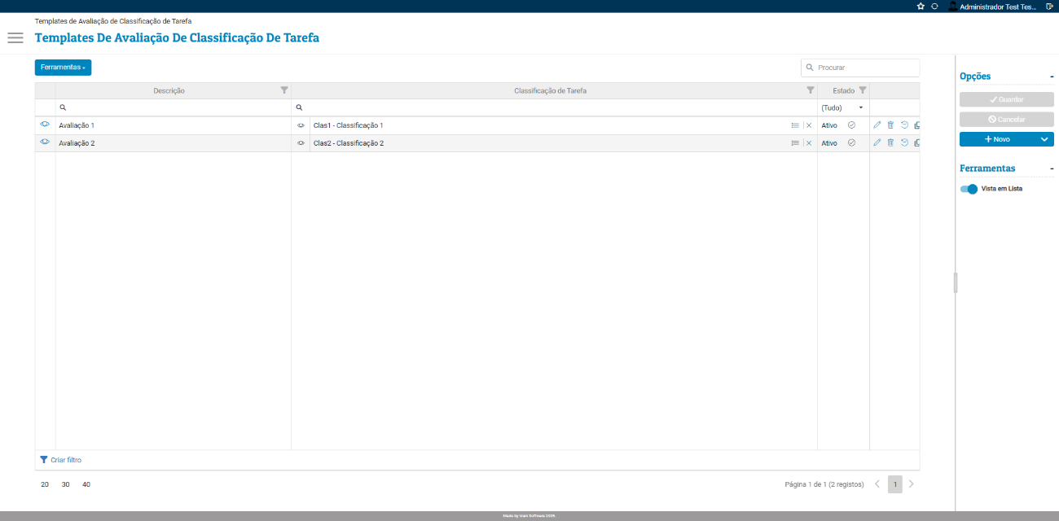
Figura 9 - Lista de templates de avaliação de classificação de tarefa
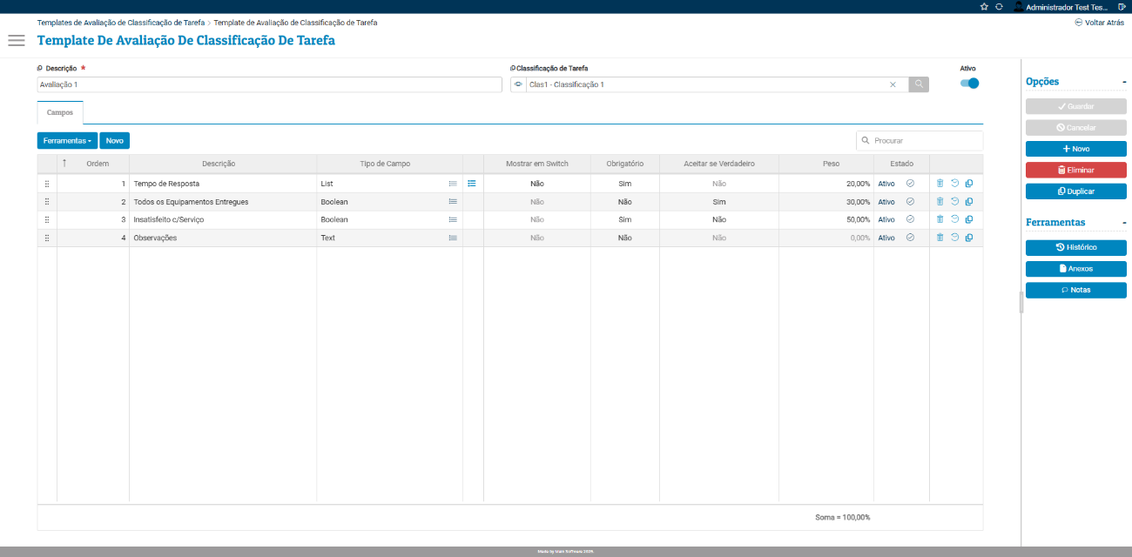
Figura 10 - Configuração dos campos de um template de avaliação

  - Funcionalidade de pré-visualização em duas fases
Foi acrescentada ao ecrã de detalhe da tarefa uma ação "Pré-Vis. Acesso Ext." que possibilita ao utilizador interno a visualização antecipada do aspeto da página pública sem que tenha de enviar o e-mail ou criar um token real. Na primeira fase a implementação limitou-se apenas a abrir numa nova janela o blob HTML do template do e-mail processado pelo motor de templates do Sweb. Tal como já existia para “Documentos de Orçamento”, no entanto, esta primeira versão tinha uma limitação: não tinha o formulário de avaliação na pré-visualização. O problema prendia-se com a distinção arquitetural das páginas: a página de “Documentos de Orçamento” é um artefacto server-side (HTML gerado por Razor), enquanto a página da “Tarefa Externa” é uma aplicação Angular executada no cliente. A pré-visualização da primeira fase , ao abrir apenas o blob HTML do template, não tinha qualquer página Angular envolvente onde o formulário pudesse ser gerado.
Perante a dúvida sobre o que seria expectável, em termos comportamentais, tendo em conta as alternativas possíveis (não apresentar o formulário, simular uma submissão fictícia e criar um token artificial ou apresentar uma pré-visualização fiel sem a possibilidade de submissão), foi escolhida uma terceira alternativa: numa segunda fase de implementação, será reutilizada a própria página AngularJS de acesso externo, num "modo de pré-visualização" identificado por um id da tarefa ao invés de um token, com o botão de submissão ("Guardar") ocultado. Deste modo, é garantido que a pré-visualização é igual àquilo com que o visitante externo se deparará, removendo, por completo, o risco de se registarem avaliações na base de dados durante testes.

  - Persistência do resultado da avaliação
A questão central do sistema de avaliações foi: uma vez que o template da avaliação pode ser editado pelo administrador após uma pessoa responder(perguntas reformuladas, opções alteradas ou pesos alterados), como garantir que uma avaliação já submetida continue a ser a mesma de acordo com o que o cliente efetivamente submeteu, mesmo que o próprio template tenha mudado? A resposta foi armazenar, em Fields (nvarchar(max), sem limite de comprimento por ser um conteúdo serializado de comprimento variável), um snapshot completo em JSON da avaliação no momento da submissão, uma lista das perguntas respondidas, identificadas pela sua descrição, código do tipo de campo, resposta dada, avaliação recebida (percentagem da nota do campo) e o peso no cálculo da nota final. O campo FinalScore, float e restrito ao intervalo fechado [0,1] por um atributo de validação (GeneralRange(0,1)), guarda a pontuação total da avaliação, calculada no servidor, com base nas respostas enviadas. Apenas 3 tipos de campo são efetivamente renderizados no formulário: Texto (campo de texto livre), Booleano (interruptor) e Lista (grupo de opções).
Para os campos do tipo Lista, as opções de resposta são configuradas através de um componente próprio (cf. Figura 11), acedido a através da grelha de campos do template de avaliação. Este componente apresenta uma grelha com uma linha por opção, contendo os campos Descrição (a legenda que é apresentada ao respondente) e Nota (a pontuação, em percentagem, atribuída a esta opção), e permite a criação, edição e eliminação de opções.
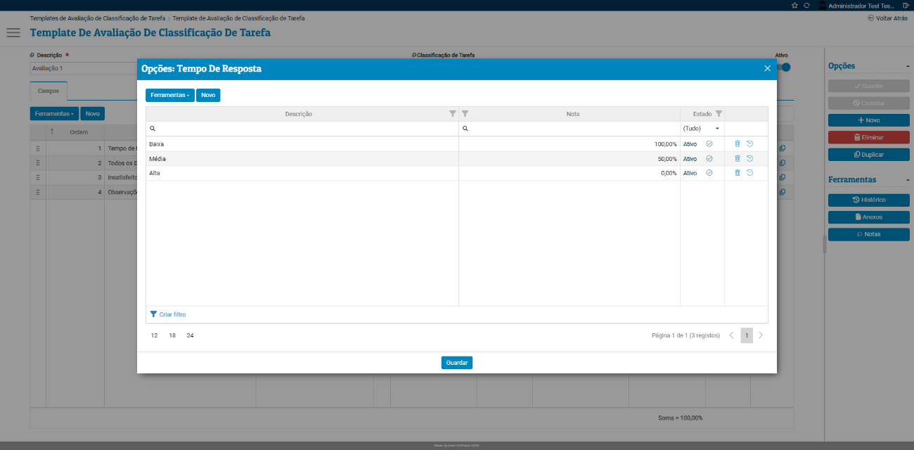
Figura 11 - Configuração das opções e respetivas notas de um campo do tipo Lista

  - Dashboard de resultados de avaliações
O dashboard do utilizador externo (cf. Figura 12) fornece ao utilizador uma visão do estado dos seus pedidos de serviço, incluindo, além da consulta, a criação de novos pedidos e a adição de simples relatórios informativos para pedidos já existentes, que são funções pré-existentes e independentes do trabalho aqui descrito. O método de dados central de praticamente todos estes elementos é o ListExternalUserHistory(userId) que devolve a tabela genérica de histórico de alterações (History) circunscrita às tarefas do cliente do utilizador, filtrada a um conjunto delimitado de campos relevantes (estado da tarefa, observações, classificação, descrição, estabelecimento). Este conjunto único de dados é reaproveitado para alimentar simultaneamente um gráfico temporal de atividade, dois indicadores numéricos e duas contagens de atividades, exigindo apenas consultas adicionais ao servidor para os factos ainda não disponíveis a saber como contagens de comentários e de anexos, e as datas de criação e fecho das tarefas usadas no gráfico de evolução.
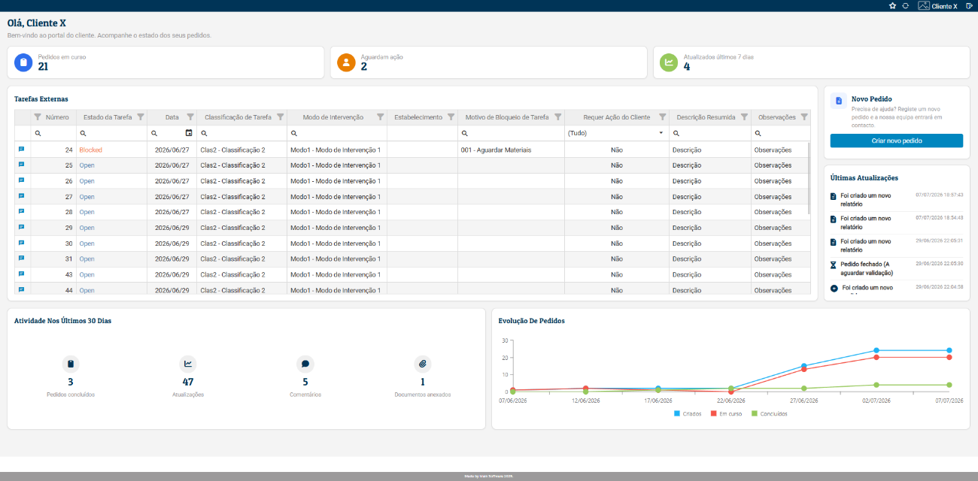
Figura 12 - Dashboard do Utilizador Externo

  - KPIs agregados
Dois cartões com indicadores, denominados "Atualizados nos últimos 7 dias" e "Concluídos nos últimos 30 dias", são concebidos exclusivamente do lado do cliente, utilizando a mesma lista de histórico previamente obtida, sem necessidade de chamadas adicionais ao servidor. O primeiro cartão contabiliza as entradas de histórico distintas por tarefa referentes aos últimos sete dias, enquanto o segundo contabiliza as tarefas concluídas nos últimos trinta dias.

  - Feed de histórico de atividade
A lista “As últimas atualizações” apresenta uma linha do tempo de atividades mais recente, construída a partir do mesmo histórico genérico, tendo sido removidas as traduções literais de demonstração inicialmente codificadas enquanto texto constante e substituídas por chaves de tradução estáticas, reutilizáveis, resolvidas por dicionário.
  - Métricas de atividade (activity bar metrics)
As contagens de atividades sugeridas em barras, o número de comentários e o número de anexos por pedido, exigiram consultas adicionais ao servidor por não estarem na tabela genérica de histórico que os restantes elementos utilizam, são solicitadas sem impacto nas restantes fontes de dados já reaproveitadas.

  - Gráfico de evolução
No dashboard, apenas o gráfico de linhas "Evolução de pedidos", elaborado com um componente dx-chart do DevExtreme, constitui um gráfico em sentido estrito, não sendo um indicador numérico, uma lista temporal ou uma tabela. Neste gráfico, estão representadas em três séries ao longo de uma janela temporal aproximada de 30 dias: "Criados" e "Concluídos", computadas enquanto totais acumulativos (isto é: quantos pedidos, no total, já tinham sido criados, respetivamente concluídos, até cada ponto no tempo), e a "Em curso", obtida como a diferença entre cada uma das anteriores em cada ponto, que permite visualizar num único gráfico, tanto o volume acumulado de atividade, quanto o número de pedidos efetivamente em aberto em cada momento.
Elemento | Tipo | Propósito
Evolução de pedidos | Gráfico de linhas | Tendência de criados vs. concluídos vs. em curso
Pedidos em curso | Indicador numérico | Pedidos abertos neste momento
Aguardam minha ação | Indicador numérico | Pedidos bloqueados a aguardar o cliente
Atualizados últimos 7 dias | Indicador numérico | Pulso de atividade recente
Grelha de pedidos | Tabela de dados | Detalhe individual dos pedidos
Últimas atualizações | Lista temporal | Eventos recentes em linguagem corrente
Atividade 30 dias (4 contadores) | Indicadores numéricos | Resumo mensal de concluídos, atualizações, comentários e anexos
Tabela 1 - Gráficos Dashboard Utilizador Externo

- Dashboard de qualidade de serviço
Além dos painéis do pedido de individuais, foi feito um dashboard analítica interna, acessível aos utilizadores internos através do menu "Dashboards" e sob o nome "Qualidade de Serviço", cujo propósito é dar num só quadro administrativo os resultados das avaliações recebidas dos clientes. Os dados são agregados a partir das avaliações persistidas (o snapshot JSON das respostas e o campo FinalScore) e do histórico genérico de toda a aplicação Sweb, organizadas em quatro separadores complementares (Executivo, Operacional, Motivos de Insatisfação e Clientes em Risco) e filtráveis por ano. Todos os separadores combinam cartões KPI, tabelas e gráficos DevExtreme.

  - Separador Executivo
O separador Executivo oferece um relatório resumido do desempenho global do serviço (cf. Figura 13). Na parte superior encontram-se seis KPIs (Avaliação Média YTD, Avaliação do Mês Atual, Clientes Satisfeitos, Clientes Críticos, Taxa de Resposta e Avaliações Recebidas), cada um deles com a variação para o período homólogo. Em baixo, o gráfico “Evolução da Avaliação Global (YTD)” apresenta a avaliação média, mês a mês, em relação às linhas de referência do objetivo (85%) e do limiar (75%), com destaque para o mês atual. O gráfico “Avaliação por Classificação de Tarefa” cruza em eixo duplo a avaliação média com o total das avaliações por classificação. Por último, o gráfico “Avaliação do Mês Atual” projeta a tendência até ao fim do mês. A secção inferior inclui ainda o top 10 de clientes mais satisfeitos, a distribuição das avaliações por faixa de qualidade (Excelente, Bom, Aceitável e Mau) e um painel de alertas principais, que dá sinalização automática a quedas de avaliação, avaliações abaixo do limiar e desvios entre o objetivo.
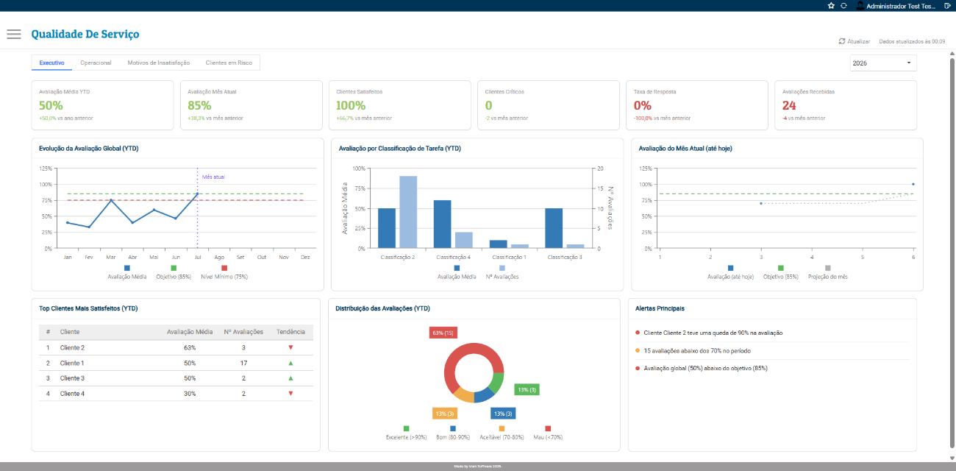
Figura 13 - Dashboard de Qualidade de Serviço, separador Executivo

  - Separador Operacional
O separador Operacional (cf. Figura 14) concentra-se na eficiência da execução das tarefas, tendo como KPIs no topo da página a Avaliação Média Operacional, Tarefas Concluídas, Entrega no Prazo, Reaberturas de Tarefas, Tempo Médio de Execução e Custo Médio por Tarefa. Os gráficos "Avaliação por Técnico" e "Avaliação por Prioridade" relacionam, em eixo duplo, a avaliação média com o número de avaliações, por técnico e por nível de prioridade (Critical, Normal, Low, Below Normal e Urgent). O gráfico de dispersão "Relação entre Tempo de Execução e Avaliação" e a tabela "Faixas de Tempo de Execução" permitem analisar se existe ou não relação entre a rapidez de resolução e o grau de satisfação do cliente, de acordo com os intervalos de dias agrupados.
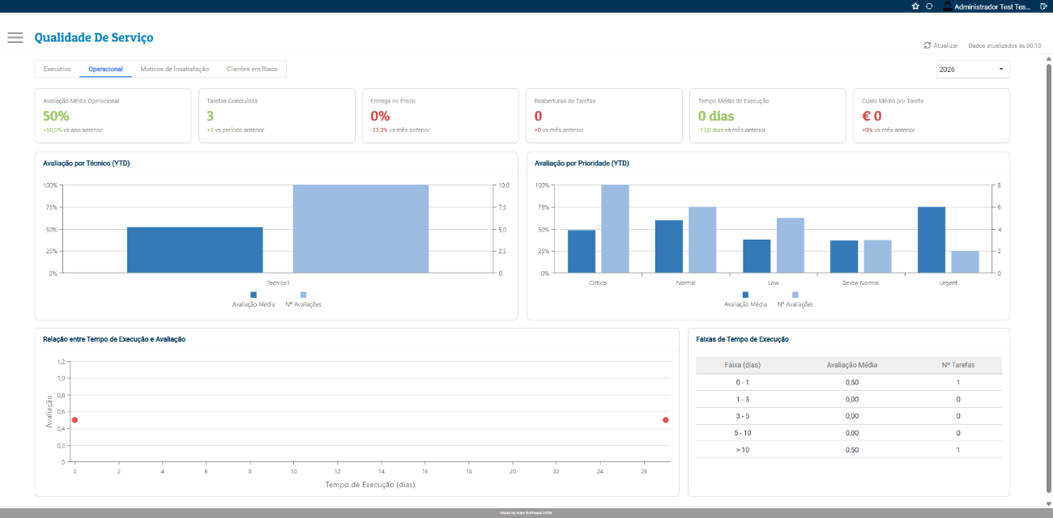
Figura 14 - Dashboard de Qualidade de Serviço, separador Operacional

  - Separador Motivos de Insatisfação
O separador denominado de "Motivos de Insatisfação" (cf. Figura 15) detalha a avaliação com base nos critérios estabelecidos nos modelos de avaliação. A tabela intitulada “Avaliação por Critério (YTD)” apresenta, para cada critério (Observações, Tempo de Resposta, Todos os Equipamentos Entregues e Insatisfeito c/Serviço), a média normalizada numa faixa entre 0 e 1, além do número total de avaliações. Por sua vez, o gráfico “Evolução dos Critérios” ilustra a média mensal de cada critério, possibilitando a identificação dos fatores que mais impactam a insatisfação e a sua evolução ao longo do tempo.
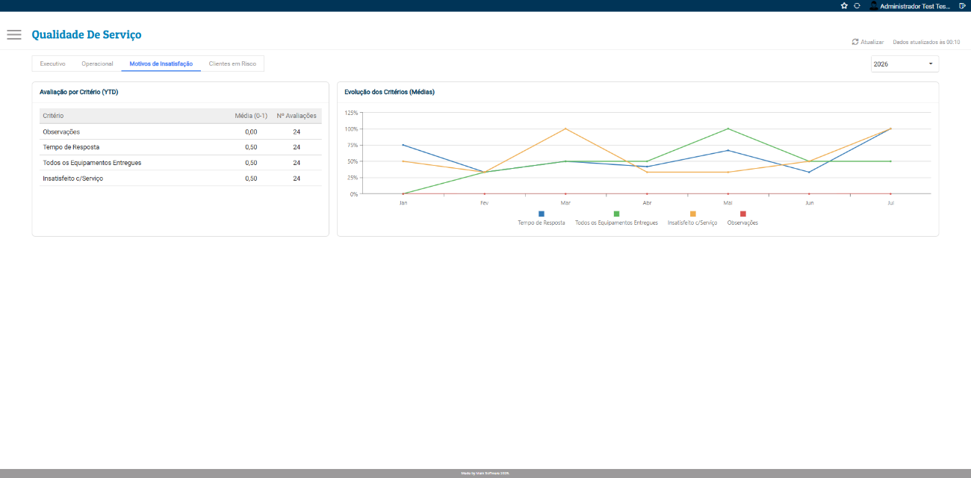
Figura 15 - Dashboard de Qualidade de Serviço, separador Motivos de Insatisfação

  - Separador Clientes em Risco
O separador Clientes em Risco (cf. Figura 16) tem como objetivo principal identificar os clientes cuja avaliação coloca-os numa situação de potencial perda. Os KPIs principais quantificam o número e a percentagem de clientes em risco, bem como a repartição dos mesmos por Risco Muito Alto e Risco Alto, a avaliação média deste grupo e a perda potencial anual estimada. A tabela “Clientes em Risco (Ordenados por Avaliação)” lista cada cliente com a avaliação atual e anterior, a sua variação, o indicador de tendência, o nível de risco atribuído e a data da última avaliação. Estão ainda presentes na vista o gráfico “Evolução da Avaliação dos Clientes em Risco”, que compara a média deste grupo com a média do total de clientes, e o gráfico “Distribuição por Nível de Risco”, que distribui os clientes pelos escalões Muito Alto, Alto, Médio e Baixo.
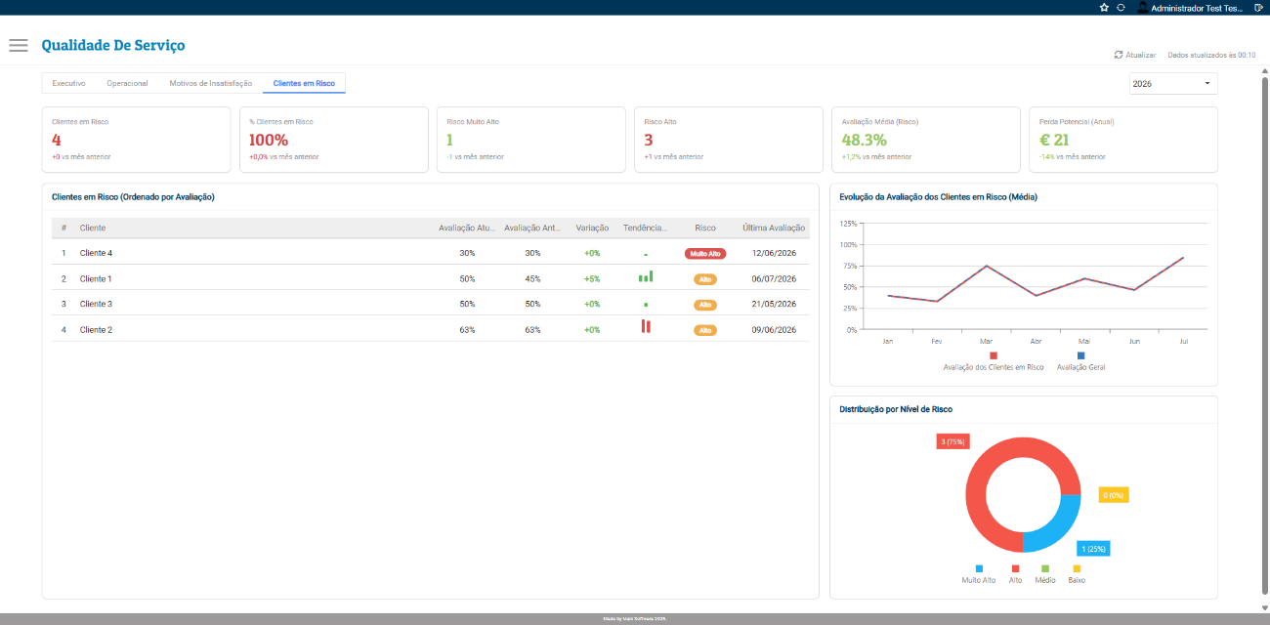
Figura 16 - Dashboard de Qualidade de Serviço, separador Clientes em Risco

  - Fonte de dados e cálculo dos indicadores
Ao contrário do dashboard do utilizador externo, os indicadores deste painel não são obtidos a partir de uma única fonte agregada. Cada separador e cada conjunto de indicadores é calculado através de uma chamada distinta ao servidor, sendo os respetivos dados devolvidos por entidades próprias, específicas de cada pedido. Desta forma, os KPIs, as tabelas e os gráficos de cada separador (Executivo, Operacional, Motivos de Insatisfação e Clientes em Risco) são preenchidos de forma independente, cada um com a sua chamada e a sua estrutura de dados de envio.

  - Objetivos, limiares e níveis de risco
Muitos elementos visuais dependem de limiares de referência configuráveis. Os gráficos de evolução têm uma linha de objetivo (85%) e uma linha de nível mínimo (75%), em relação às quais se compara a avaliação média. A classificação desta avaliação nas faixas de qualidade (Excelente > 90%, Bom 80 a 90%, Aceitável 70 a 80% e Mau < 70%) e a atribuição do nível de risco de cada cliente (Muito Alto, Alto, Médio e Baixo) seguem as regras da avaliação, assim como a sua tendência e possibilitando demonstrar os alertas automáticos e a perda potencial.

  - Filtro temporal e atualização de dados
Todos os separadores partilham um filtro por ano e apresentam a indicação da hora da última atualização dos dados, conforme também um botão para atualização manual. Os indicadores denominados de "YTD" (Year To Date) consideram o período decorrido até a data escolhida do ano em questão, enquanto os demais elementos denotam a comparação do mês atual contra o mês anterior ou contra o mesmo mês do ano anterior, para garantir uma leitura coerente para a evolução do serviço.

- Segurança
  - Proteção do token temporário
O token de acesso externo não é armazenado em texto claro, mas sim sob a forma de TokenHash segundo o mesmo princípio já aplicado a “Documentos de Orçamento”. A sua validade é variável e verificada em cada pedido às páginas públicas antes que dados sejam expostos e o facto de ser regenerado a cada novo envio da notificação (em vez de o fazer apenas na criação do acesso como em “Documentos de Orçamento”) invalida qualquer ligação previamente distribuída e reduz a janela de exposição de antigos tokens que tenham podido ser registados em sistemas de terceiros (por exemplo, servidores de correio intermediários).
  - Superfície de exposição do acesso externo
Os pontos finais da Web API que atendem à página pública foram marcados com os atributos [AllowAnonymous] e [ApiExplorerSettings(IgnoreApi = true)], repetindo o mesmo conjunto de atributos utilizado no endpoint para o template de “Documentos de Orçamento”, visto que se referem a mesma superfície de acesso externo anónimo. O primeiro permite explicitamente o acesso anónimo, limitando a segurança à validação do próprio token, o segundo remove estes pontos finais da documentação pública da API, minimizando a sua visibilidade a quem explore a superfície de serviços do Sweb sem um prévio conhecimento de tal funcionalidade.

  - Validação e sanitização de dados recebidos do cliente externo
Por se tratar de um endpoint acedido por um utilizador não autenticado e, por definição, não confiável, foi acrescentada uma verificação, no ciclo de iteração sobre os campos do template, que lança uma exceção sempre que um campo obrigatório seja submetido sem resposta, esta execução realiza-se antes de qualquer escrita na base de dados. O FinalScore é sempre calculado no servidor a partir do payload submetido, nunca aceite diretamente de um valor enviado pelo cliente, e, está ainda restringido ao intervalo fechado [0,1] por um atributo de validação (GeneralRange(0,1)), uma segunda barreira que impede que uma configuração de pesos errada no template, ou uma manipulação do payload, produzam uma pontuação fora dos limites considerados válidos pelos indicadores e gráficos que consomem este valor.

  - Considerações sobre privacidade dos dados de avaliação
Os dados de avaliação submetidos por um cliente externo ficam associados, através do acesso externo (ExternalAccess) que os originou, à tarefa e, subsequentemente, ao contacto do cliente em causa, nunca a uma conta de utilizador externo autónoma, não existindo, assim, um perfil de cliente externo persistente para além do necessário ao efeito de validação e auditoria deste acesso. O registo da atividade (ExternalAccessActivity e ExternalAccessTokenActivity) apenas tem fins de auditoria e deteção de utilização indevida do link, e o snapshot da avaliação (campo Fields) só contém as respostas ao questionário de serviço, sem recolha de dados adicionais do visitante para além dos estritamente necessários ao funcionamento do formulário.

- Resultados
  - Demonstração do fluxo completo
Pode observar-se o fluxo completo da funcionalidade, ponta-a-ponta, em torno dos seguintes momentos, nomeadamente a criação de um acesso externo no ecrã de detalhe da tarefa, com o respetivo e-mail de notificação recebido pelo contacto do cliente; o acesso à página pública através do link recebido, incluindo a exibição do formulário de avaliação quando aplicável; a submissão da avaliação e o cartão de confirmação correspondente; e, por parte interna, a consulta do resultado na nova aba de avaliações do ecrã de detalhe da tarefa e o andamento dos indicadores no dashboard do utilizador externo.
  - Análise dos dados recolhidos
Cada avaliação submetida é guardada como um snapshot JSON completo das perguntas e respostas, com um FinalScore normalizado entre [0,1]. Esta representação possibilita, por exemplo, fazer uma comparação direta entre o FinalScore de avaliações que foram associadas a templates diferentes, ou a versões diferentes do mesmo template, ao longo do tempo, sem ter que conciliar diferentes formas de estruturas de dados, esta mesma propriedade que a decisão da modelação por snapshots, abordada no próximo capítulo, pretendia assegurar. A nível agregado, o dashboard do utilizador externo já apresenta para o próprio cliente uma leitura direta desta informação através dos dois indicadores de KPI e do gráfico de evolução cumulativa, a nível interno, a nova aba de reviews do ecrã de detalhe da tarefa, permite a leitura individual de cada resposta, apresentada diretamente a partir do snapshot guardado, sem junção adicional à template de origem.
  - Impacto esperado no processo de avaliação de clientes
O efeito mais imediato e direto da solução é a troca de um processo informal, ou mesmo inexistente, de recolha de feedback por um canal formal e auditável incorporado diretamente no fluxo de trabalho em uso para as tarefas de serviços até aqui, tendo-se que a existência desse canal aumentaria a taxa de recolha de feedback em resultado de eliminar os obstáculos inerentes a qualquer processo manual de recolha de avaliações junto do cliente. Deseja-se ainda que o desempenho percebido passe a ser comparável entre tarefas, clientes e períodos de tempo através do FinalScore e, que os utilizadores internos passem a dispor, em tempo real e através do dashboard de feedback, a satisfação relativamente a cada tarefa concluída, sem esforço manual adicional para a recolha e tratamento dos dados.

  - Comparação antes e depois
Antes deste projeto, a avaliação das tarefas de serviço pelo cliente não tinha qualquer representação no Sweb da empresa, não existia modelo de dados, endpoint de API e indicadores dedicados ao tema. Depois deste projeto, o cliente dispõe de um canal de acesso e avaliação autoatendimento, sem necessidade de contacto com a empresa, e o dashboard passou a refletir, de automaticamente, a atividade real de cada cliente. Do lado interno os utilizadores passaram a dispor de uma fonte de dados estruturada e imediatamente consultável, onde antes não existia nenhum processo.

- Dificuldades encontradas e decisões de design
A dificuldade mais significativa ao longo do projeto não foi devida à escrita de novo código, mas à necessidade de compreender adequadamente o código existente para o padrão arquitetural ser mantido e que estes padrões fossem corretamente entendidos. No entanto, foi precisamente nos aspetos em que a entidade Tarefa Externa divergiu da entidade de referência, nomeadamente ao nível da nulabilidade do cliente, da condição de geração do token, da inexistência de um controlador de pesquisa e da organização dos ficheiros do controlador, que a capacidade de análise arquitetural se revelou mais exigente. Esta circunstância evidenciou que a adaptação rigorosa de um padrão arquitetural existente pode constituir um desafio comparável ao desenvolvimento de uma solução de raiz, sobretudo no que respeita à compreensão da arquitetura e do funcionamento do sistema.

  - Trade-offs arquiteturais (TPH versus TPT para as entidades de acesso externo)
A estratégia TPH selecionada para ExternalAccess, ExternalAccessActivity e ExternalAccessTokenActivity partilha tabelas físicas entre os subtipos, simplificando a execução de consultas transversais para toda a atividade de acesso externo do sistema e evitando a proliferação de tabelas para cada nova entidade que precise deste mecanismo, uma vantagem direta relativamente a uma alternativa TPT (Table-Per-Type), que criaria uma tabela distinta para cada subtipo. O lado negativo do TPH está relacionado com as colunas nulas para os subtipos a que não pertencem e o crescimento ilimitado destas mesmas tabelas partilhadas à medida que mais entidades adotam o mecanismo. Esta opção foi tomada por continuidade direta com a decisão que já foi validada em produção para “Documentos de Orçamento” e não como uma escolha autónoma para este projeto.

  - Snapshot JSON versus modelo relacional normalizado
A escolha de guardar os resultados de avaliação como um snapshot JSON e não como uma tabela normalizada interconectada através de chaves estrangeiras à template de origem é, a princípio, contra-intuitiva na medida em que se esperaria evitar uma duplicação de dados. O template de origem é volátil no tempo e a veracidade histórica dos resultados já entregues é mais um requisito de negócio que a normalização do esquema. A facilidade com que se conseguiu, de seguida, implementar a interface de consulta dos resultados sem qualquer ligação com a template, lendo diretamente no JSON o texto da pergunta, o tipo de campo, a resposta, entre outras, validou esta opção na prática, mesmo ao custo de tornar mais difícil, por design, qualquer análise agregada que exigisse reprocessar o conteúdo do JSON armazenado (em contraposição a uma simples consulta SQL sobre colunas normalizadas).

  - Idempotência e regeneração de token como trade-off de segurança
A opção de regenerar o token a cada novo envio de notificação, em vez de apenas na criação do acesso (tal como nos “Documentos de Orçamento”), substitui uma leve perda de conveniência, uma vez que um link ainda não consumido é invalidado quando a tarefa é reenviada, por uma redução direta na janela de exposição de tokens antigos, um trade-off considerado justificado dado o carácter sensível de um acesso não autenticado à informação de tarefas de cliente.
- Conclusão e futuros desenvolvimentos

Síntese dos objetivos alcançados
Os objetivos traçados para este projeto foram atingidos. O mecanismo de Acessos Externos foi implementado na totalidade para a entidade “Tarefa Externa”, segundo a cópia fiel do design arquitetural de “Documentos de Orçamento” em todas as camadas da aplicação e resolvendo, a um nível documentado, as diferenças verdadeiras entre ambas as entidades. O modelo de persistência do resultado da avaliação, baseado num snapshot desnormalizado, foi projetado, desenvolvido e validado, tendo também sido construída a respetiva interface de consulta de forma a tirar vantagem direta desta escolha de modelação. A preview interna, o dashboard do utilizador externo e a dashboard de resultados das avaliações foram igualmente entregues.

Contribuições do projeto para o Sweb
A principal contribuição deste trabalho para a aplicação Sweb consiste em proporcionar à empresa um canal de comunicação seguro e auditável com os seus clientes, moldado para o setor das tarefas de serviço, complementado por um mecanismo de avaliação que estruturadamente e historicamente de forma fiável permite à empresa obter feedback sobre a execução do serviço. Por outro lado, o dashboard do utilizador externo transforma os dados já existentes no sistema e registo histórico das alterações, comentários, anexos, datas de criação e fim das tarefas num retrato de fácil compreensão sobre a situação de cada cliente, sem exigência de introdução de novas fontes de dados, para além das estritamente necessárias. De uma maneira mais geral, o projeto, em código produtivo, demonstra que o padrão arquitetural maduro pode ser replicado para novas entidades de negócio sem comprometer a coerência do sistema, mesmo quando essa entidade de negócio diverge, de forma concreta e não trivial, da entidade de negócio que serviu de base.

Possíveis melhorias
O sistema de Avaliação e o mecanismo de Acessos Externos cumpriram a totalidade dos objetivos que foram estabelecidos. A persistência dos resultados como snapshot JSON validou a sua vantagem para a consulta individual. No entanto, designadamente dificulta qualquer análise agregada que exigiria reprocessar o conteúdo armazenado. A extração periódica e o armazenamento estruturado dos campos mais relevantes do FinalScore e das respostas poderiam constituir uma melhoria. Isto preservaria a imutabilidade do snapshot original e, ao mesmo tempo, permitiria relatórios agregados mais ricos no Dashboard de Qualidade de Serviço. Finalmente, o canal de comunicação externo poderia ser reforçado com mecanismos adicionais de monitorização e de limitação de utilização dos tokens de acesso . O formulário de avaliação poderia também ser alargado a outros tipos de tarefa ou a outros canais de comunicação, estendendo o alcance do mecanismo desenvolvido a outras áreas de negócio do Sweb.

Referências bibliográficas
- Main Software. (n.d.). Soluções de Software ERP e Gestão de Empresas. Main Software. Retrieved July 9, 2026, from https://mainsoftware.pt/solucoes-de-software-erp-gestao-empresas/

